Ткаченко Оксана Петрівна,
вчитель математики та інформатики
КНЗ «Лозуватська ЗШ І-ІІІ ступенів №1
імені Т.Г.Шевченка»

ПРАКТИЧНА СПРЯМОВАНІСТЬ ФОРМУВАННЯ МАТЕМАТИЧНИХ КОМПЕТЕНТНОСТЕЙ УЧНІВ ЗАСОБАМИ ІНТЕРАКТИВНИХ ТЕХНОЛОГІЙ ДЛЯ ВИХОВАННЯ КОНКУРЕНТНОСПРОМОЖНОГО ВИПУСКНИКА
Анотація: в статті розказано про актуальність компетентнісного підходу до навчання, про важливість використання інтерактивних технологій у формуванні математичних компетентностей учнів. Наведено приклади використання інтерактивних методів на уроці алгебри в 11 класі математичного профілю.
Ключові слова: компетентність, технологія.
Головний екзаменатор наших учнів – життя. Наскільки вони будуть адаптованими до соціального середовища, здатними оперативно приймати правильне рішення в нестандартних ситуаціях, вмітимуть аналізувати і контролювати власну діяльність, залежить насамперед від школи. Сьогодні немає необхідності перевантажувати пам'ять дитини знаннями «про всяк випадок», бо існують величезні бази інформації, і потрібно просто навчити дітей правильно ними користуватися.
А це значною мірою залежить не від отриманих знань, умінь і навичок, а від деяких додаткових якостей, для позначення яких і використовуються поняття компетенція і компетентність.
Важливим чинником успішного формування предметних і ключових компетентностей школярів є добір учителем найбільш ефективних засобів, методів, прийомів навчання. Компетентнісний підхід у навчанні вимагає, щоб сучасні навчальні засоби виконували не тільки інформаційну, а й мотиваційну та розвивальну функції.
Кістяком підходів до активного навчання є інтерактивні вправи й завдання, які виконуються учнями. Сучасна педагогіка багата цілим арсеналом інтерактивних підходів, серед яких можна виділити наступні: творчі завдання, робота в малих групах, використання суспільних ресурсів (запрошення фахівця, екскурсії), розминки, обговорення складних і дискусійних питань і проблем, розв’язання проблем та ін.
Вибір творчого завдання сам по собі є творчим завданням для вчителя, оскільки потрібно знайти таке завдання, яке відповідало б наступним критеріям: не має однозначної й односкладової відповіді або розв'язку; є практичним і корисним для учнів; пов'язане з життям учнів; викликає інтерес в учнів; максимально служить меті навчання.
Я використовую інтерактивні прийоми на уроках залежно від віку учнів, матеріалу, теми, особливостей класу. Вони пройшли перевірку часом, подобаються учням і мені, як учителеві. Це «Базовий аркуш», «Інсерт», «Асоціативний кущ», «Своя опора», «Розумовий куб», «Лови помилку», прийом «інтелектуальної провокації», «Мозаїка», «Наведи порядок», «Вилучи зайве», «Мозкова атака», «Мікрофон», «Прохання про допомогу», «Не вірю!».
Найчастіше вчителі використовують такі технології в середніх класах. Але на практиці знаю, що в старшій школі теж можна і потрібно їх застосовувати. Тому хочу показати деякі прийоми на прикладі теми «Задачі з параметрами» у профільному 11 класі.
І. «Асоціативний кущ»: (побудувати до словосполучення «задачі з параметрами»)
ІІ. «Незакінчене речення»
- Якщо рівняння, крім змінної містить невідоме… (то його називають рівнянням з параметром)
- Параметр це - …(незалежна змінна, значення якої є фіксоване чи довільне дійсне число, або число, що належить заданій множині)
- Методи розв’язування задач з параметрами …(графічний та аналітичний)
- Розв’язати задачу з параметром – це знайти …(значення змінної для всіх значень параметра )
- Основними типами задач з параметрами є …(знайти кількість розв’язків, розв’язати для будь-якого а, знайти всі значення, які задовольняють умову)
Відомий прийом, але саме в цій темі, де практично немає означень і чітких алгоритмів розв’язку, дає можливість учню (і вчителю) структурувати матеріал.
ІІІ. Яку найбільшу кількість розв’язків має рівняння в залежності від параметра а.
№ | Рівняння | К-сть розв’язків | Графічне розв’язання
1 |  | 4 | 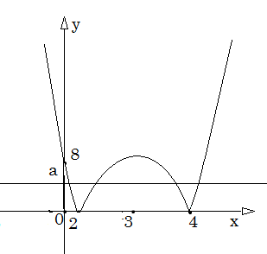
2 |  | 4 | 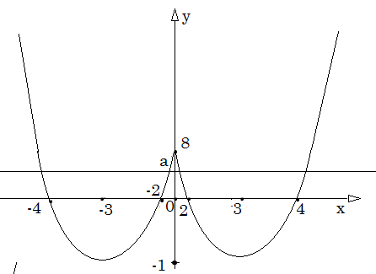
3 |  | 8 | 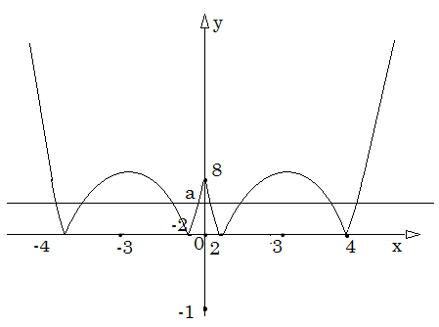
Зрозуміло, що таблицю можна продовжити.
Використовуємо метод в залежності від підготовки класу. Або роботу в групах або «Мозаїку» або «Наведи порядок». Якщо клас достатньо підготовлений, то відкрити тільки умову і використовувати в якості «Розминки».
ІV. «Інтелектуальна провокація» При якому значенні а рівняння + 4а – 12 = 0 має 1 корінь?
Розв’язання
Рівняння зводиться до квадратного.
D= а² – 14а + 49 = (а - 7)²
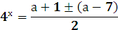
при а=7 =4 (тобто корені однакові)
(другий корінь не існує)
Отже рівняння матиме 1(2 однакових) корінь х=1 при а=7 або якщо рівняння не має коренів тобто при а ≤ 3
Відповідь: а
«Провокація» в тому, що учні часто тільки розв’язують рівняння D=0 і втрачають корені.
V. «Лови помилку»
Розв’яжіть нерівність для всіх значень параметра а.
А якщо поміняти місцями (помилки в знаходженні ОДЗ)
VІ. Моніторинг уроку. Використовую картку успіху
Картка успіху
П.І. | Бачити помилку | Проаналізувати умову | Запропонув. крок розв’язу  вання | Аргументу  вати | Запропонувати спосіб розв’язування | Відповісти  на запитання | Самостійна робота
На практиці це один аркуш, на якому моніторинг, рефлексія і на якому учні виконують самостійну роботу.
Формування навичок застосування математики є однією із головних цілей викладання. Інакше кажучи, математики треба так навчати, щоб учні вміли її застосовувати.
Прогресивні педагоги різних країн і епох підкреслювали необхідність взаємозв’язку між навчальними предметами для створення дійсної системи знань і правильного світогляду. Наприклад на уроці «Застосування властивостей квадратичної функції» можна продемонструвати зв’язок математики з фізикою, економікою, трудовим навчанням. В 6-му класі доцільно розв’язувати прикладні задачі економічного змісту, а також давати завдання учням на складання таких задач. На тему «Похідна» добре провести інтегрований урок математика-фізика і т.д.
Цікаво використовувати приклади з літератури: Конан Дойль «Ритуал Масгрейвів»(подібність прямокутних трикутників), Ден Браун «Інферно» (геометрична прогресія), а також приклади з життя.
Впровадження компетентнісного підходу у старшій профільній школі сприятиме поліпшенню якості освіти та покращенню адаптації учнів до кредитно-модульної системи, з якою вони стикнуться після вступу до вищого навчального закладу.
Основні риси компетентнісного підходу до навчання в профільному класі :
- Учнецентризм навчального процесу
- Орієнтація на використання інноваційних технологій
- Динамічна концепція знань
А це зростання зацікавленості учнів предметом, розвиток здібностей до творчої діяльності, свідомий і успішний вибір подальшого навчання. Моя мета – виховання конкурентоспроможної, соціально-адаптованої особистості. Випускника, що
- усвідомлює себе громадянином України, світу;
- здатний до навчальної діяльності, продовження освіти;
- здібний до вивчення точних наук;
- здатний до самостійної творчості.

Список використаних джерел
  - Життєва компетентність особистості: від теорії до практики. Науково-методичний посібник / За наук. ред., І. Г. Єрмакова. – Запоріжжя: Центріон, 2005.
  - Сиротинко Г.О. Сучасний урок: інтерактивні технології. – Харків: ВГ «Основа», 2003
  - Пометун О. Сучасний урок інтерактивні технології – Київ: А.С.К., 2005
  - Сухарева Л.С. Дидактичні ігри на уроках математики. – Харків: «Тріада +», 2006
  - Інтерактивні вправи та ігри. – Харків: ВГ «Основа», 2010 (Серія «Адміністратору школи»

